# Đặc Tả Yêu Cầu

# Phần Mềm Bảo Trì

cho

Phần mềm Điểm danh bằng công nghệ RFID

Phiên bản 1.0

***Thực hiện bởi:***

Nguyễn Hoài Chung

Nguyễn Văn Hiệp

Võ Nguyễn Đại Phúc

***Ngày hoàn thành: 10/04/2018***

MỤC LỤC

Đặc Tả Yêu Cầu 1

Phần Mềm Bảo Trì 1

1.Giới thiệu 1

1.1 Mục tiêu 1

1.2 Bảng chú giải thuật ngữ 1

1.3 Tài liệu tham khảo 2

2.Yêu cầu chức năng cần được điều chỉnh 2

3.Những yêu cầu phi chức năng 6

3.1 Những yêu cầu phi chức năng cần được điều chỉnh 6

3.2 Những yêu cầu phi chức năng mới 6

4.Các tính năng được điều chỉnh 7

4.1 Them (Thêm CB/SV) 7

4.2 Sua (Sửa thông tin CB) 8

4.3 Them_SK (Thêm sự kiện) 9

4.4 Nhap_Danh_Sach_DK (Nhập danh sách đăng kí sự kiện) 9

4.5 Diem_Danh (Điểm danh) 10

Phiên bản thay đổi

|  |  |  |  |
| --- | --- | --- | --- |
| **Tên** | **Ngày** | **Lý do thay đổi** | **Phiên bản** |
| Đặc tả yêu cầu bảo trì phần mềm | 10/04/2018 | Hoàn thành | 1.0 |
|  |  |  |  |

# Giới thiệu

## Mục tiêu

* Trình bài những hạn chế về chức năng, khả năng hoạt động của Phần Mềm Điểm Danh, nhằm tạo ra hướng khắc phục, sữa chữa những hạn chế đó.
* Giới thiệu những tính năng, những thay đổi có trong đợt bảo trì này.

Các nhóm người sử dụng:

* Nhóm người thiết kế: Sử dụng tài liệu này để xác định và thiết kế các chức năng, giao diện của phần mềm cho phù hợp.
* Nhóm người quản lý: Tài liệu này giúp cho người quản lý nắm được tiến độ và quy trình phát triển phần mềm.
* Nhóm người dùng: Giúp cho người dùng hiểu rõ về các chức năng, ý tưởng và cách sử dụng của phần mềm.
* Nhóm người kiểm thử: sử dụng tài liệu này để tham chiếu danh sách các chức năng mà sản phẩm cuối cùng phải thỏa mãn, từ đó đưa ra đánh giá các chức năng của sản phẩm có đạt yêu cầu hay không.

## Bảng chú giải thuật ngữ

|  |  |  |
| --- | --- | --- |
| STT | Thuật ngữ | Định nghĩa |
| 1 | CB/SV | Cán Bộ/Sinh Viên |
| 2 | RFID | Radio Frequency Identification |
| 3 | MSCB | Mã số cán bộ |
| 4 | MSSV | Mã số sinh viên |
| 5 | CSDL | Cơ sở dữ liệu |
| 6 | SQL, MySQL | Hệ quản trị cơ sở dữ liệu |
| 7 | HT | Hệ thống |

## Tài liệu tham khảo

* Giáo trình bài giảng Đảm bảo chất lượng phần mềm của PGS.TS Trần Cao Đệ.
* Bài giảng Analysis Requirements Engineering – Bộ môn công nghệ phần mềm - Khoa CNTT&TT – Trường đại học Cần Thơ.
* Giáo trình Software_Engineering_by Ian Sommerville - 8th_Edition.

# Yêu cầu chức năng cần được điều chỉnh

|  |  |
| --- | --- |
|  | **Yêu cầu cần được điều chỉnh** |
| **Mã yêu cầu** | YC01 |
| **Têu yêu cầu** | Việc sửa thông tin cán bộ không thực hiện được |
| **Mục đích** | Chức năng sửa thông tin cán bộ được hoàn thiện đầy đủ. |
| **Đối tượng sử dụng** | Người quản trị |
| **Tiền điều kiện** | Đã đăng nhập vào hệ thống và nhấn vào xem thông tin cán bộ và chọn chức năng sửa thông tin cán bộ. |
| **Cách xử lý** | Người quản trị sửa thông tin cho từng cán bộ gồm các thông tin (MSCB, họ tên, email, MÃ THẺ (RFID),bộ môn/tổ, khoa/phòng) khi đã chọn cán bộ cần sửa. Sau khi thực hiện sửa thông tin, hãy nhấn Sửa để cập nhật thông tin vào cơ sở dữ liệu. |
| **Kết quả** | Hiện thông báo thành công/thât bại. |
| **Ghi chú** |  |

|  |  |
| --- | --- |
|  | **Yêu cầu cần được điều chỉnh** |
| **Mã yêu cầu** | YC02 |
| **Têu yêu cầu** | Lỗi chọn ngày giờ khi thêm sự kiện. |
| **Mục đích** | Bắt lỗi ngày giờ khi thêm sự kiện mới. |
| **Đối tượng sử dụng** | Người dùng |
| **Tiền điều kiện** | Đã đăng nhập vào hệ thống và nhấn vào xem thông tin sự kiện và chọn chức năng thêm sự kiện. |
| **Cách xử lý** | Người quản trị thêm thông tin sự kiện gồm (mã sự kiện, tên sự kiện, ngày, điểm danh vào (thời điểm), điểm danh ra (thời điểm)) vào các mục tương ứng, Sau khi nhập đầy đủ thông tin nhấn nút Thêm để lưu vào cơ sở dữ liệu |
| **Kết quả** | Hiện thông báo thành công/thât bại |
| **Ghi chú** |  |

|  |  |
| --- | --- |
|  | **Yêu cầu cần được điều chỉnh** |
| **Mã yêu cầu** | YC03 |
| **Têu yêu cầu** | Lỗi ghi đè Cán bộ khi Import Cán bộ đã có trong danh sách. |
| **Mục đích** | Hoàn thiện chức năng Import Cán bộ |
| **Đối tượng sử dụng** | Người quản trị |
| **Tiền điều kiện** | Đã đăng nhập vào hệ thống và nhấn vào xem thông tin cán bộ và chọn chức năng import cán bộ |
| **Cách xử lý** | Chọn mục thêm thông tin từ file Excel sẽ hiện from chọn file cần thêm. Sau khi thực hiện thêm thông tin nhấn Thêm để lưu thông tin vào cơ sở dữ liệu |
| **Kết quả** | Hiện thông báo thành công/thất bại |
| **Ghi chú** |  |

|  |  |
| --- | --- |
|  | **Yêu cầu cần được điều chỉnh** |
| **Mã yêu cầu** | YC04 |
| **Têu yêu cầu** | Lỗi ghi đè Cán bộ khi Import sự kiện đã có trong danh sách. |
| **Mục đích** | Hoàn thiện chức năng Import sự kiện |
| **Đối tượng sử dụng** | Người quản trị |
| **Tiền điều kiện** | Đã chọn chức năng chính là “Xem danh sách đăng ký sự kiện". |
| **Cách xử lý** | Chọn mục thêm thông tin từ file Excel sẽ hiện from chọn file cần thêm. Sau khi thực hiện thêm thông tin nhấn Thêm để lưu thông tin vào cơ sở dữ liệu |
| **Kết quả** | Hiện thông báo thành công/thất bại |
| **Ghi chú** |  |

|  |  |
| --- | --- |
|  | **Yêu cầu cần được điều chỉnh** |
| **Mã yêu cầu** | YC05 |
| **Têu yêu cầu** | Chức năng điểm danh tự động chưa tối ưu. |
| **Mục đích** | Cải tiến chức năng Điểm danh tự động. |
| **Đối tượng sử dụng** | Người quản trị |
| **Tiền điều kiện** | Đã chọn sự kiện muốn điểm danh và chọn chức năng điểm danh. |
| **Cách xử lý** | Quản trị viên chọn sự kiện cần điểm danh, hệ thống yêu cầu xác nhận, sau đó hệ thống hiển thị thông tin chi tiết của sự kiện cùng với danh sách SV/CB tham dự sự kiện.  Khi hệ thống bắt đầu điểm danh, SV/CB đưa thẻ vào vào máy quét RFID, khi đó xảy 2 trường hợp:   * Nếu thẻ đã được đăng ký thông tin trên hệ thống, hệ thống sẽ phát ra tín hiệu (phản hồi bằng giọng nói) báo đã ghi nhận Mã thẻ . * Nếu chưa có thông tin trong hệ thống, hệ thống thông báo và yêu cầu nhập vào MSSV/MSCB và ghi nhận đã điểm danh vào hệ thống đồng thời lưu SV/CB này vào danh sách đã điểm danh nhưng chưa đăng ký thẻ RFID   (Điểm danh thủ công)  Nếu người dùng chọn Lưu kết quả điểm danh, hệ thống sẽ lưu vào cơ sở dữ liệu |
| **Kết quả** | * Lưu vào cơ sở dữ liệu danh sách có mặt, có đăng ký mà vắng, danh sách vắng, đến giao diện chức năng A[1]   Lưu vào cơ sở dữ liệu danh sách đã điểm danh đã điểm danh nhưng chưa đăng ký thẻ, chuyển đến giao diện chức năng A[2] nếu người dùng chọn |
| **Ghi chú** | A[1] Chức năng thống kê  A[2] Danh sách chưa đăng ký thẻ |

# Những yêu cầu phi chức năng

## Những yêu cầu phi chức năng cần được điều chỉnh

* Nâng cấp giao diện.
* Cải thiện khả năng hoạt động.
* Giao diện thay đổi theo tỷ lệ màn hình.

## Những yêu cầu phi chức năng mới

* Chạy được trên hầu hết các hệ điều hành máy tính.
* Giảm thiểu tài nguyên sử dụng.
* Chạy được trên các phiên bản khác mà người dùng thay đổi.

# Các tính năng được điều chỉnh

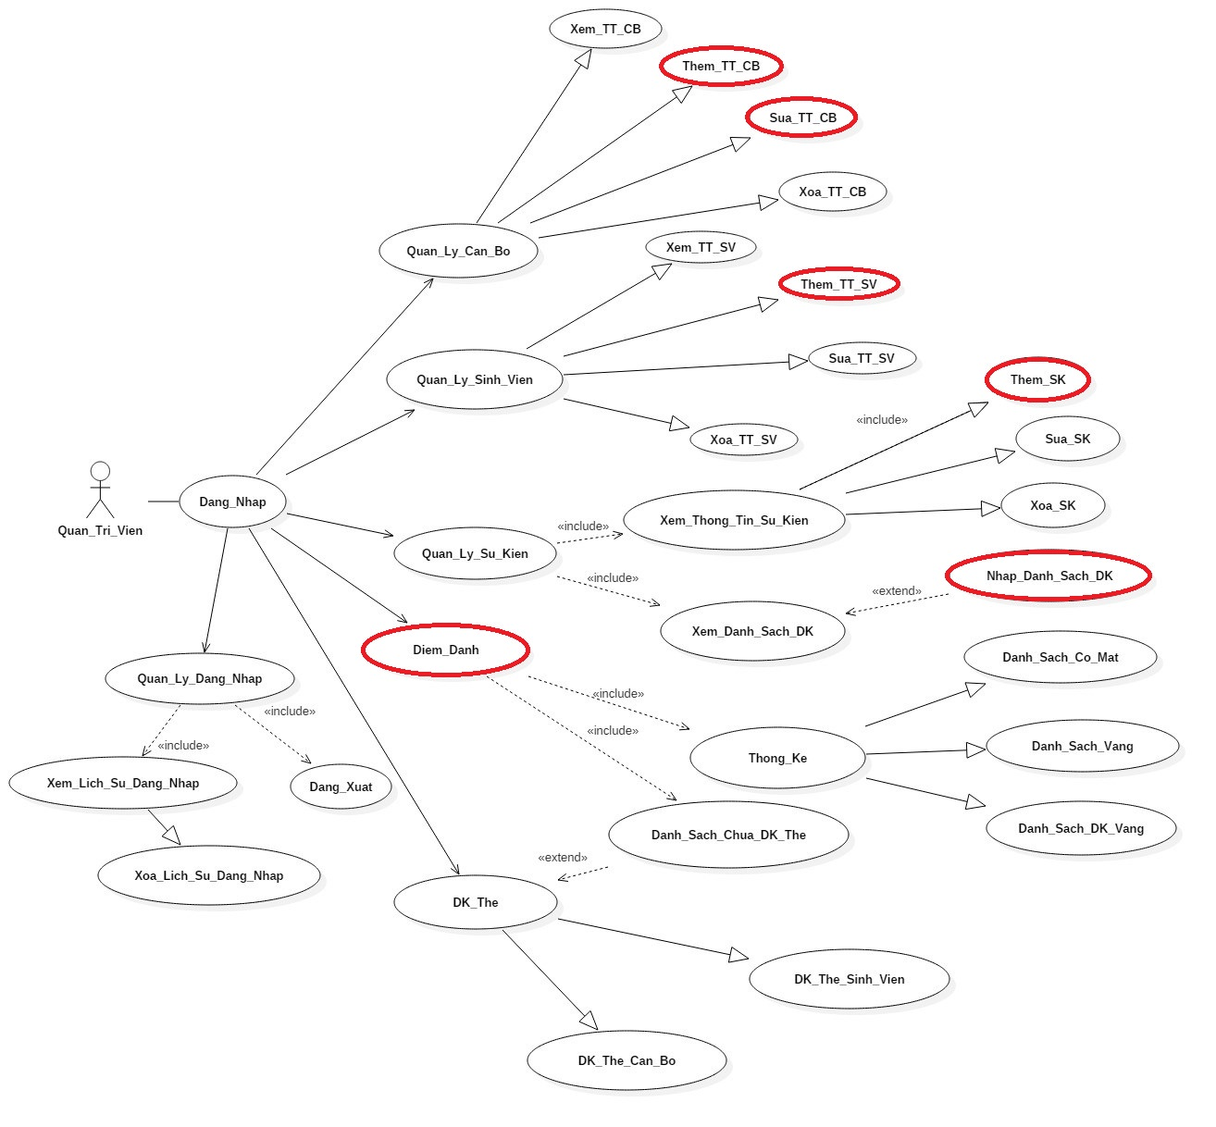

Sơ đồ Use Case của phần mềm điểm danh

## Them (Thêm CB/SV)

|  |  |
| --- | --- |
| Mã yêu cầu | YC01 |
| Tên yêu cầu | Thêm thông tin CB/SV |
| Mục đích | Thêm thông tin CB/SV vào hệ thông |
| Đối tượng sử dụng | Người quản trị. |
| Tiền điều kiện | Đã đăng nhập vào hệ thống và nhấn vào xem thông tin CB/SV và chọn chức năng thêm thông tin CB/SV |
| Cách xử lý | Người quản trị thêm thông tin cho từng CB gồm các thông tin (MSCB, họ tên, email, MÃ THẺ (RFID), bộ môn/tổ, khoa/phòng)/SV gồm các thông tin (MSSV, họ tên, lớp, ngành, khoa, niên-khóa, MÃ THẺ (RFID)) hoặc chọn mục thêm thông tin từ file Excel sẽ hiện from chọn file cần thêm. Sau khi thực hiện thêm thông tin nhấn Thêm để lưu thông tin vào cơ sở dữ liệu |
| Kết quả | Hiện thông báo thành công/thất bại |
| Ghi chú | CB Cán bộ  SV Sinh viên |

## Sua (Sửa thông tin CB)

|  |  |
| --- | --- |
| Mã yêu cầu | YC02 |
| Tên yêu cầu | Sửa thông tin CB |
| Mục đích | Sửa thông tin CB trong hệ thông |
| Đối tượng sử dụng | Người quản trị. |
| Tiền điều kiện | Đã đăng nhập vào hệ thống và nhấn vào xem thông tin CB và chọn chức năng sửa thông tin CB |
| Cách xử lý | Người quản trị sửa thông tin cho từng CB gồm các thông tin (MSCB, họ tên, email, MÃ THẺ (RFID),bộ môn/tổ, khoa/phòng khi đã chọn CB cần sửa. Sau khi thực hiện sửa thông tin, hãy nhấn Sửa để cập nhật thông tin vào cơ sở dữ liệu |
| Kết quả | Hiện thông báo thành công/thât bại |
| Ghi chú | CB Cán bộ |

## Them_SK (Thêm sự kiện)

|  |  |
| --- | --- |
| Mã yêu cầu | YC03 |
| Tên yêu cầu | Thêm sự kiện |
| Mục đích | Thêm sự kiện vào trong hệ thống |
| Đối tượng sử dụng | Người quản trị. |
| Tiền điều kiện | Đã đăng nhập vào hệ thống và nhấn vào xem thông tin sự kiện và chọn chức năng thêm sự kiện |
| Cách xử lý | Người quản trị thêm thông tin sự kiện gồm (mã sự kiện, tên sự kiện, ngày, điểm danh vào (thời điểm), điểm danh ra (thời điểm)) vào các mục tương ứng, Sau khi nhập đầy đủ thông tin nhấn nút Thêm để lưu vào cơ sở dữ liệu |
| Kết quả | Hiện thông báo thành công/thất bại |
| Ghi chú |  |

## Nhap_Danh_Sach_DK (Nhập danh sách đăng kí sự kiện)

|  |  |
| --- | --- |
| Mã yêu cầu | YC04 |
| Tên yêu cầu | Nhập danh sách đăng ký sự kiện. |
| Mục đích | Nhập danh sách và thông tin những sự kiện đã đăng ký. |
| Đối tượng sử dụng | Người quản trị. |
| Tiền điều kiện | Đã chọn chức năng chính là “Xem danh sách đăng ký sự kiện". |
| Cách xử lý | Chọn chức năng “Nhập danh sách đăng ký sự kiện”, hệ thống sẽ hiển thị ra màn hình và cho phép người dùng nhập vào dánh sách đăng ký sự kiện và danh sách đắng ký tham gia sự kiện.Ngoài ra hệ thống còn cho phép người dùng import danh sách từ file Exel.  Người dùng sau khi nhập xong nếu chọn “Lưu” thì hệ thống sẽ lưu lại danh sách đó.  Ngược lại nếu chọn “Hủy” thì hệ thống sẽ trở về giao diện nhập danh sách cho người dùng nhập lại danh sách mới. |
| Kết quả | Hệ thống lưu lại danh sách đã nhập vào hệ thống. |
| Ghi chú |  |

## Diem_Danh (Điểm danh)

|  |  |
| --- | --- |
| Mã yêu cầu | YC05 |
| Tên yêu cầu | Điểm danh cán bộ/sinh viên tham gia sự kiện |
| Mục đích | Lưu danh sách có mặt, có đăng ký mà vắng, danh sách vắng(không có vào theo toàn thể danh sách SV/CB) |
| Đối tượng sử dụng | Người quản trị. |
| Tiền điều kiện | Đã chọn sự kiện muốn điểm danh và chọn chức năng điểm danh. |
| Cách xử lý | Quản trị viên chọn sự kiện cần điểm danh, hệ thống yêu cầu xác nhận, sau đó hệ thống hiển thị thông tin chi tiết của sự kiện cùng với danh sách SV/CB tham dự sự kiện.  Khi hệ thống bắt đầu điểm danh, SV/CB đưa thẻ vào vào máy quét RFID, khi đó xảy 2 trường hợp:   * Nếu thẻ đã được đăng ký thông tin trên hệ thống, hệ thống sẽ phát ra tín hiệu (phản hồi bằng giọng nói) báo đã ghi nhận Mã thẻ . * Nếu chưa có thông tin trong hệ thống, hệ thống thông báo và yêu cầu nhập vào MSSV/MSCB và ghi nhận đã điểm danh vào hệ thống đồng thời lưu SV/CB này vào danh sách đã điểm danh nhưng chưa đăng ký thẻ RFID   (Điểm danh thủ công)  Nếu người dùng chọn Lưu kết quả điểm danh, hệ thống sẽ lưu vào cơ sở dữ liệu |
| Kết quả | * Lưu vào cơ sở dữ liệu danh sách có mặt, có đăng ký mà vắng, danh sách vắng, đến giao diện chức năng A[1] * Lưu vào cơ sở dữ liệu danh sách đã điểm danh đã điểm danh nhưng chưa đăng ký thẻ, chuyển đến giao diện chức năng A[2] nếu người dùng chọn |
| Ghi chú | A[1] Chức năng thống kê  A[2] Danh sách chưa đăng ký thẻ |